01.04 środa

Zadanie 1
Witamy Was Kochani!
Dzisiaj obejrzyjcie uważnie film edukacyjny pt „ Zwierzątkowo - Bociany”. https://www.youtube.com/watch?v=yux2aznkAb0
Film ukazujący piękno otaczającego środowiska naturalnego, przedstawiający
zasady funkcjonujące w świecie roślin i zwierząt. W ten sposób utrwalicie wiadomości
dotyczące życia bocianów.

Zabawa ruchowa - Dzieci udają, że są bocianami. Każde dziecko – bocian – układa z koca kształt swojego gniazda. Na hasło Rodzica: „Bociany na spacer!” dzieci udają, że są bocianami i wybiegają z gniazd. Na hasło: „Ptaki do gniazd!” dzieci starają się jak najszybciej wrócić do swoich gniazd, przybierając określoną pozę wskazaną przez Rodzica.

Przypominamy, że zabawa ruchowa jest niezbędna przy przeplataniu zadań! Dzieci mają lepszą koncentrację przy kolejnym ćwiczeniu.

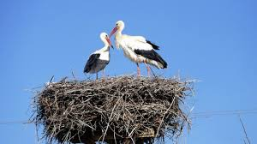

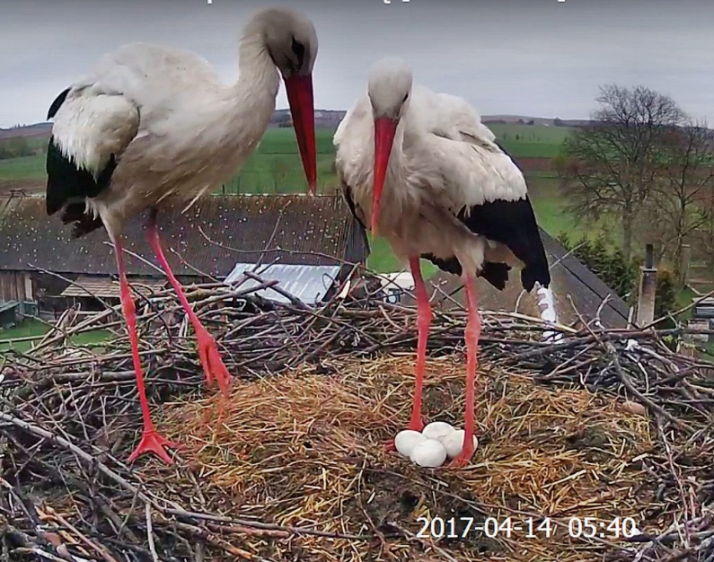

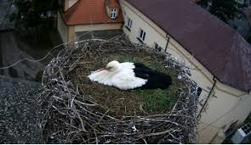

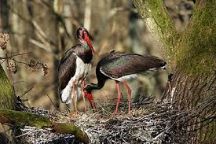

Przyjrzyj się ilustracjom. Odpowiedz na pytania:
- Co one przedstawiają?
- Opisz wygląd bociana.
- W jakich miejscach bociany zakładają gniazda?
- Ile jaj jest na drugiej ilustracji?
- Co się dzieje w tych gniazdach wiosną?
- Czy blisko twojego mieszkania jest takie gniazdo?

Zadanie 2

Ćwiczenia gimnastyczne: Rozwijanie ekspresji ruchowej, kształtowanie prawidłowej postawy ciała.

- „Bociany”. Dzieci poruszają się po całej sali naśladując bociany. Unoszą kolana wysoko, klaszczą w dłonie pod kolanami, podskakując przy tym i krzycząc „kle, kle, kle”. Gdy rodzic da sygnał, bociany stają nieruchomo na jednej nodze.
- „Żabki”. Dzieci poruszają się po całej sali, naśladując skaczące żabki. Na sygnał rodzica skaczą wysoko i daleko.
- „W poszukiwaniu wiosny”. Dzieci poruszają się po sali, na sygnał rodzica, np. biedronka, motylek, bąk naśladują wymienionego owada – poruszają się tak jak on lub wydają charakterystyczny dla niego odgłos.

Zadanie 3

Zabawa dodatkowa:
Hej dzieciaki zawadiaki. Zostało Wam już tylko:
Wykonać Kartę pracy 34a,b, cz.3, następnie z pomocą rodzica przeczytać czytankę
z Księgi zabaw z literami s. 57.

Powodzenia!

